* 1. Обзор существующих программных продуктов для архивирования файлов

Существует множество программных продуктов для архивирования файлов, каждый из которых имеет свои особенности и преимущества. Один из наиболее популярных архиваторов – *WinRAR*.

**WinRAR**

Программа предназначена для операционных систем Windows, в том числе для 32- и 64-разрядных версий, а также имеет версии для *Android, Linux, FreeBSD, macOS, MS-DOS* и *Windows Mobile*. Он позволяет создавать, изменять и распаковывать архивы форматов *RAR* и *ZIP*, а также работать с множеством других форматов архивов. В версии 5 и выше *WinRAR* добавил поддержку нового формата *RAR5*, который включает увеличение размера словаря до 64 ГБ, использование алгоритма шифрования *AES-256* и алгоритма хеширования *BLAKE2* для контроля целостности архива. Кроме того, в *RAR5* улучшены возможности работы с путями файлов и добавлены средства для ускорения открытия больших архивов [1]. Окно программы представлено на рисунке 1.

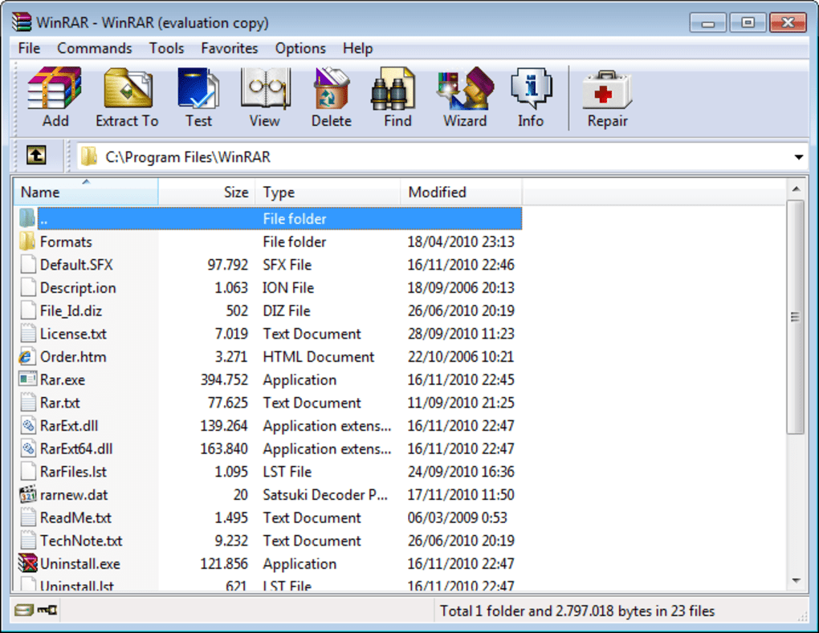

Рисунок 1 – Окно программы «*WinRar»*

**Достоинства программы:**

* Высокая степень сжатия файлов;
* Широкая поддержка форматов архивов;
* Интуитивно понятный интерфейс;
* Возможность установки паролей для защиты архивов.

**Недостатки:**

* Коммерческое программное обеспечение, требует лицензионного ключа для полноценного использования;
* Устаревший дизайн.

**7-Zip**

Архиватор является свободным и имеет высокую степень сжатия данных. Он поддерживает различные алгоритмы сжатия и множество форматов данных, включая собственный формат *7z* с эффективным алгоритмом сжатия *LZMA*. Разработка программы началась в 1999 году, она бесплатна и имеет открытый исходный код, за исключением некоторых частей, подпадающих под ограничения лицензии *GNU LGPL* [2]. Рабочее окно программы представлено на рисунке 2.

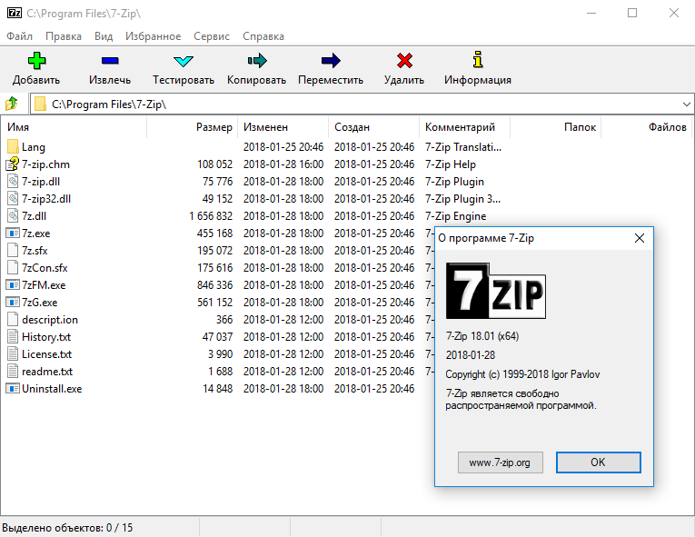

Рисунок 2 – Окно программы «*7-zip*»

**Достоинства программы:**

* Бесплатное и открытое программное обеспечение;
* Высокая степень сжатия;
* Поддержка большого количества форматов архивов;

**Недостатки:**

* Интерфейс может показаться менее привлекательным по сравнению с коммерческими аналогами;
* Некоторые пользователи отмечают, что скорость работы программы не всегда высока.

**PeaZip**

Представляет из себя свободное и бесплатное ПО, имеет кроссплатформенную поддержку и представляет собой графическую оболочку для других архиваторов. Он написан на *Free* *Pascal* и собран в *Lazarus*. *PeaZip* доступен для *Windows 9x, Windows NT* (включая операционную систему *ReactOS*) и *Linux* в виде установочных пакетов и портативных версий, которые не вносят изменений в операционную систему. Программа поддерживает собственный формат архивов *Pea*, а также другие форматы, используя внешние программы и библиотеки [3]. Интерфейс программы представлен на рисунке 3.

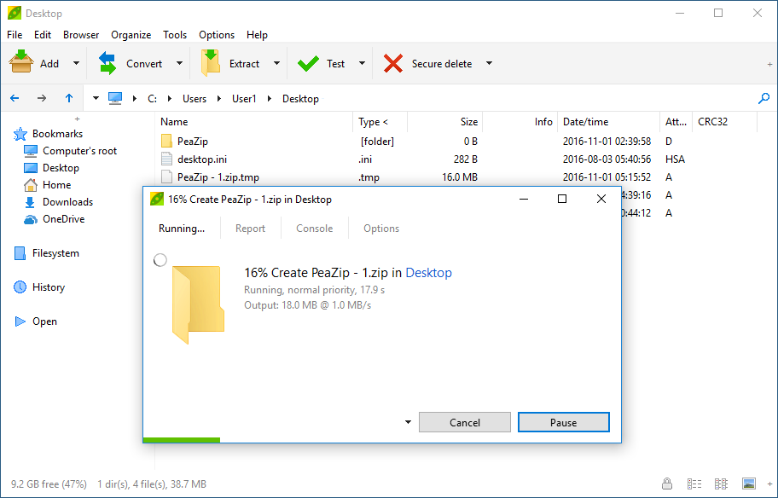

Рисунок 3 – Интерфейс программы «*PeaZip»*

**Достоинства программы:**

* Бесплатное и открытое программное обеспечение;
* Широкая поддержка форматов архивов;
* Интуитивно понятный интерфейс с современным дизайном (в стиле встроенного проводника *Windows*);
* Мощные возможности сжатия и шифрования.

**Недостатки:**

* Не так широко распространено и не получило такого широкого признания, как *WinRAR* или *7-Zip*.

Результаты сравнения рассмотренных программных продуктов представлены в таблице 1.

Таблица 1 – Сравнение программных продуктов

|  |  |  |  |
| --- | --- | --- | --- |
| Характеристики | *«WinRAR»* | *«7-Zip»* | *«PeaZip»* |
| Поддержка форматов | *RAR, ZIP, CAB, ARJ,* идр. | *7z, ZIP, TAR,* идр. | *7z, ZIP, TAR, и др.* |
| Операционная система | *Windows, MacOS, Linux* | *Windows, Linux* | *Windows, Linux, BSD* |
| Интерфейс | Графический и командная строка | Командная строка | Графический и командная строка |
| Бесплатность | Только пробная версия | Полностью бесплатная | Полностью бесплатная |
| Ресурсоемкость | Выше среднего | Ниже среднего | Ниже среднего |
| Поддержка архивации в облаке | Да | Нет | Да |
| Поддержка архивации на *FTP/SFTP* | Да | Нет | Да |
| Поддержка альтернативных кодировок | Да | Нет | Да |

Список использованных источников

1. ru.wikipedia.org – WinRAR: сайт – URL: https://ru.wikipedia.org/wiki/WinRAR (дата обращения: 10.03.2024) – Текст и изображения: электронные.
2. ru.wikipedia.org – 7-Zip: сайт – URL: <https://ru.wikipedia.org/wiki/7-Zip> (дата обращения: 10.03.2024) – Текст и изображения: электронные.
3. ru.wikipedia.org – PeaZip: сайт – URL: https://ru.wikipedia.org/wiki/PeaZip (дата обращения: 10.03.2024) – Текст и изображения: электронные.